石家庄市赵县组织部部门决算

二〇一七年度
2018年9月
目 录
第一部分 赵县组织部部门概况
一、主要职责
二、机构设置
第二部分 赵县组织部部门决算公开情况表附表
1、部门收入支出决算总表
2、部门收入决算表
3、部门支出决算表
4、部门财政拨款收入支出决算总表
5、部门一般公共预算财政拨款支出决算表
6、部门一般公共预算财政拨款基本支出决算表
7、部门政府性基金预算财政拨款收入支出决算表
8、部门国有资本经营预算财政拨款收入支出决算表
9、部门“三公”经费及相关信息统计表
10、政府采购情况表
第三部分 赵县组织部2016年部门总决算情况说明
1、收入支出决算总体情况说明
2、收入决算情况说明
3、支出情况说明
4、部门财政拨款收入支出决算情况说明
5、部门一般公共预算财政拨款支出情况说明
6、部门一般公共预算财政拨款基本支出情况说明
7、部门政府性基金预算财政拨款收支情况说明
8、部门国有资本经营预算财政拨款支出情况说明
9、部门财政拨款“三公”经费支出情况说明
第四部分政府采购执行说明
第五部分国有资产信息说明
第六部分预算执行情况分析
第七部分机关运行费情况
第八部分财政拨款“三公”经费
第九部分绩效预算工作开展情况说明
第十部分名词解释

第一部分 赵县组织部职责及机构设置

一、主要职责
（一）根据党的路线、方针、政策及上级组织部门的批示、决议，研究有关党的组织工作的方针、政策，负责制订和实施全县组织工作的规划和计划。
（二）负责对县委管理的领导班子和领导干部的考察，并提出调整、配备和意见和建议；办理县委管理和县委协助市委管理干部的任免、工资、待遇的有关手续；加强县级机关中层干部的宏观调控和管理工作；负责乡镇及党群系统机关干部管理、调整工作。
（三）贯彻执行党的干部路线和干部政策，深化干部人事制度改革，制定或参与制定我县干部人事制度改革的重要政策，并做好相关的组织实施工作。
（四）负责全县组织工作的检查督促，及时向县委反映重要情况，提出建议。做好信息调研工作，加强对新形势下组织工作出现的新情况、新问题的调查研究和住处报道工作。
（五）负责全县干部培训工作的规划、协调和检查指导。会同有关部门抓好县管干部、县管后备干部和行政村主要干部的理论培训和实践锻炼工作。
（六）加强后备干部队伍建设。按照干部“四化”的要求，坚持德才兼备的标准，积极培养和选拔优秀青年干部、妇女干部和党外干部。
（七）配合做好县党代会、人代会的有关组织工作；检查指导乡镇按期开好党代会、人代会；会同县纪委督查并指导乡镇和县级机关各部门党委（组）开好民主生活会；加强对领导干部的监督和管理。
（八）做好党员干部的来信来访工作，认真受理并稳妥处理好党员干部的申诉。负责干部审查工作；做好党龄、党籍和干部参加革命工作时间的审查、更改工作；办理县管干部离、退休手续和享受县（处）级干部待遇的报批手续；办理党员因私出国（境）保留党籍和审批和因公出国（境）人员的政审工作。
（九）指导全县科技知识分子工作，结合实际，制定有关政策和规定，组织协调有关部门加强对知识分子的管理工作。
（十）负责全县党的机关、人大常委会、政协、群众团体和工商联机关参照执行国家公务员制度的管理工作。
（十一）研究的指导全县党的基层组织建议，负责全县党员的发展、教育、管理和党费收缴管理工作。
（十二）负责全县干部和党员、党组织的统计工作。做好干部档案和文书档案的立卷、归档及管理工作，并对有关部门的干部档案工作进行指导。
（十三）完成县委和上级组织部门交办的其它工作任务。

二、石家庄市赵县组织部部门决算单位构成

赵县组织部部门决算组成单位为赵县组织部，正科级行政单位，下属赵县干部信息管理中心，副科级事业单位。
单位名称 | 单位性质 | 单位规格 | 经费保障形式
办公室（机关） | 行政 | 正科级 | 财政拨款
赵县干部信息管理中心 | 事业 | 副科级 | 财政拨款

第二部分 赵县组织部部门决算公开情况表附表
1、部门收入支出决算总表
2、部门收入决算表
3、部门支出决算表
4、部门财政拨款收入支出决算总表
5、部门一般公共预算财政拨款收入支出决算表
6、部门一般公共预算财政拨款基本支出决算表
7、部门政府性基金预算财政拨款收入支出决算表
8、部门国有资本经营预算财政拨款收入支出决算表
9、部门“三公”经费及相关信息统计表
10、政府采购情况表
第三部分 赵县组织部2017年部门决算情况说明
1、收入支出决算总体情况说明
2017年收入2797.4万元，比年初预算收入2203.73万元增加593.67万元，增幅27%，比2016年收入增加48%；其中财政拨款收入2797.4万元，比年初预算收入2203.73增加593.67万元，增幅27%，比2016年增加48%；无其他收入；上年结余16.79万元，2017年支出2730.6万元，比2016年增加43.9%；结余83.59万元。2017年财政拨款收支较年初预算有所增加主要是因为对村民委员会和村党支部的补助支出增加568万元，包含村干部工资增加，村级组织活动场所经费增加。
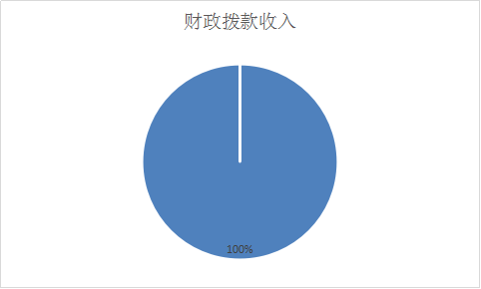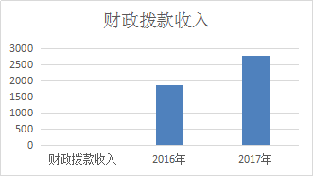

2、收入决算情况说明
2017年收入2797.4万元，其中行政运行214.7万元，其他组织事务经费131.39万元，项目经费2451.31万元，资金来源全部为财政拨款收入。
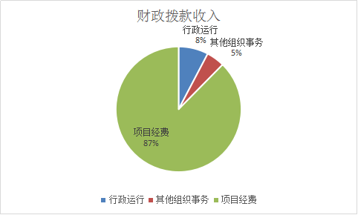

3、支出决算情况说明
2017年支出2730.6万元，其中行政运行232.47万元，项目支出2498.13万元。
4、财政拨款收入支出决算情况说明
2017年财政拨款收入2797.4万元，比2016年增加48%；财政拨款支出2730.6万元，比2016年增加43.9%；其中一般公共服务支出362.28万元，比2016年增加47.18%；其他项目支出2368.32万元，比2016年增加41.98%；2017财政拨款结余83.59万元。
5、一般公共预算财政拨款收入支出决算情况说明
2017年一般公共预算财政拨款收入2797.4万元，其中基本支出216.28万元，项目支出2581.12万元；财政拨款支出共2730.6万元，其中基本支出232.47万元，项目支出2498.13万元。
6、一般公共预算财政拨款基本支出情况说明
2017年一般公共预算财政拨款基本支出2324.68万元，其中工资福利支出1589.2万元，正常公用支出42.61万元，对个人和家庭的补助支出30.94万元。
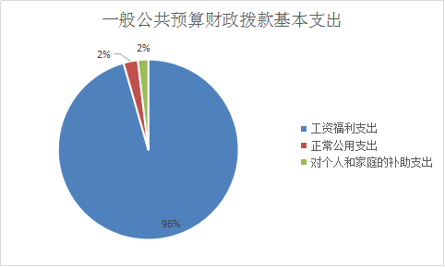
7、政府性基金预算财政拨款收支情况说明
赵县组织部2017年无政府性基金财政拨款。
8、国有资本经营预算财政拨款支出情况说明
赵县组织部2017年没有国有资本经营预算财政拨款情况。
9、 “三公”经费及相关信息统计表说明
2017年三公经费支出5.08万元，用于公务用车运行维护费，无公务接待及因公出国（境）费用。比2016年三公经费支出6.69万元减少24%。
第四部分 政府采购执行说明
赵县组织部2017年无政府采购情况，无大型设备购置。
第五部分 国有资产信息说明
2017年初固定资产68.04万元，其中房屋建筑物0 m²价值0万元、交通工具1辆15万元、其他固定资产53.04万元，2017年固定资产新增37.55万元， 2017年末固定资产105.59万元。
第六部分 预算执行情况分析
1.关于预算执行情况分析
（1）、2017年收入2797.4万元，全部为财政拨款收入。上年结余16.79万元，2017年支出2730.6万元，结余83.59万元；2016年预算收入共1889.88万元（财政拨款收入1889.88万元，无其他收入）上年结余24.27万元,2016年支出1897.36万元,结余16.79万元。2017年比2016年预算收入增加907.52万元，原因一是2017年成立下属事业单位赵县干部信息管理中心，按市级要求进行软硬件改造，新增预算项目；二是村级组织活动场所建设经费预算100万元，三是本年县委换届，四是工资福利水平有所提高。
（2）、2017年财政拨款2797.4万元，年初预算2203.73万元，原因是村级组织活动场所建设经费为为追加预算。

第七部分 机关运行费情况
2017年本单位机关运行经费支出42.61万元，2016年机关运行经费是22.06万元，比2016年增加20.55万元，原因是增加通讯补贴7万元与交通补贴14.66万元。

序号 | 预算支出项目 | 合 计
1 | 办公费 | 6.19
2 | 印刷费 | 2.92
3 | 水费 | *
4 | 电费 | *
5 | 邮电费 | 7.98
6 | 取暖费 | *
7 7 | 物业管理费 | *
8 | 差旅费 | 2.19
9 | 维护费 | 0.2
10 | 会议费 | 1.44
11 | 培训费 | 0.19
12 | 公务用车运行维护费 | 2.98
13 | 其他交通费用 | 14.66
14 | 其他商品和服务支出

第八部分 财政拨款“三公”经费
2017年三公经费支出5.08万元，2017年三公经费支出预算12万元，2016年三公经费支出6.69万元，2017年三公经费支出比预算减少57.67%。
1、2017年因公出国（境）费为0，与2016年持平，与2017年预算持平。
2、2017年公务用车保有量1辆，公务用车购置支出0，与2016年持平，与2017年预算持平；公务用车运行维护费5.08万元， 2017年预算9万元，2016年公务用车运行维护费支出6.69万元，比2017年预算减少43.56%；比2016年节支24.07%，原因是《赵县差旅费管理办法》实行以来，单位人员有参加培训或外出开会等公务活动时，使用公共交通工具情况增多，使用公务用车情况减少，所以公务用车费用下降。
3、2017年招待费0，与2017年预算3万元减少3万元，与2016年持平。
第九部分、绩效预算工作开展情况说明
根据《河北省人民政府关于深化预算管理制度改革的意见》（冀政[2014]121 号）、《石家庄市人民政府关于深化绩效预算管理改革的意见》《赵县人民政府关于深化绩效预算管理改革的意见》，我单位制定了实施方案，根据上级文件及《实施方案》的要求，构建了绩效导向的预算管理新机制，将绩效理念和绩效管理贯穿于预算管理工作的全过程，促进了政府资金配置和使用绩效全面提升。从编制2016 年预算开始，建立了“部门职责—工作活动—预算项目”三个层级的规范的部门绩效预算管理结构，形成了三级绩效目标指标体系，同时健全了财政绩效运行监控机制，强化了绩效评价结果应用，完善了绩效问责办法，形成了“预算编制有目标、预算执行有监控、预算完成有评价、评价结果有应用、绩效缺失有问责”的全过程绩效预算管理机制。
2017年按季度发全额发放了全县农村干部基础职务补贴；优秀农村支部书记政府津贴享有人数现有26人，每人每月300元，于每个季度发放一次；离任村党支部书记生活补贴约200人，每人每年1800元。对全县农村“两委”干部、大学生村官、农村优秀青年1600人 进行培训。农村“两委”正职干部381人，每年进行一次体检。42个村后进村整顿转化，后进村驻村工作手册印制、制作工作组信息牌、组织会议以及对驻村工作组进行督导、管理、考核。帮助村级组织活动场所建设、修缮、购置办公家具，给予每个村1万元的正常运转经费，保证村组织活动正常开展。按市级要求成立干部档案管理中心，对干部档案进行规范化管理，电子档案录入工作顺利开展。提升干部档案数字化建设，对大组工网数字化档案设备进行扩容工作；开展中共河北省赵县组织史资料(第七卷)续编工作，对800名干部进行四期教育培训，按县人才绿卡（管理办法）对200人发放人才绿卡，积极引入人才，非公企业和社会组织党建工作开展党内宣传教育活动和组织活动、表彰先进基层党组织、优秀共产党员和优秀党务工作者；走访、慰问和补助生活困难党员；对建国前入党的农村老党员发放生活补贴，使老党员感受到党的关爱和温暖。对先进党员进行“七一”表彰。

第十部分 相关名词解释

（一）财政拨款收入：本年度从本级财政部门取得的财政拨款，包括一般公共预算财政拨款和政府性基金预算财政拨款。
（二）事业收入：指事业单位开展专业业务活动及辅助活动所取得的收入。
（三）其他收入：指除上述“财政拨款收入”、“事业收入”、“经营收入”等以外的收入。
（四）用事业基金弥补收支差额：指事业单位在用当年的“财政拨款收入”、“财政拨款结转和结余资金”、“事业收入”、“经营收入”、“其他收入”不足以安排当年支出的情况下，使用以前年度积累的事业基金（事业单位当年收支相抵后按国家规定提取、用于弥补以后年度收支差额的基金）弥补本年度收支缺口的资金。
（五）年初结转和结余：指以前年度尚未完成、结转到本年仍按原规定用途继续使用的资金，或项目已完成等产生的结余资金。
（六）结余分配：指事业单位按照事业单位会计制度的规定从非财政补助结余中分配的事业基金和职工福利基金等。
（七）年末结转和结余：指单位按有关规定结转到下年或以后年度继续使用的资金，或项目已完成等产生的结余资金。
（八）基本支出：填列单位为保障机构正常运转、完成日常工作任务而发生的各项支出。
（九）项目支出：填列单位为完成特定的行政工作任务或事业发展目标，在基本支出之外发生的各项支出
（十）基本建设支出：填列由本级发展与改革部门集中安排的用于购置固定资产、战略性和应急性储备、土地和无形资产，以及购建基础设施、大型修缮所发生的一般公共预算财政拨款支出，不包括政府性基金、财政专户管理资金以及各类拼盘自筹资金等。
（十一）其他资本性支出：填列由各级非发展与改革部门集中安排的用于购置固定资产、战备性和应急性储备、土地和无形资产，以及购建基础设施、大型修缮和财政支持企业更新改造所发生的支出。
（十二）“三公”经费：指部门用财政拨款安排的因公出国（境）费、公务用车购置及运行费和公务接待费。其中，因公出国（境）费反映单位公务出国（境）的国际旅费、国外城市间交通费、住宿费、伙食费、培训费、公杂费等支出；公务用车购置及运行费反映单位公务用车购置支出（含车辆购置税）及租用费、燃料费、维修费、过路过桥费、保险费、安全奖励费用等支出；公务接待费反映单位按规定开支的各类公务接待（含外宾接待）支出。
（十三）其他交通费用：填列单位除公务用车运行维护费以外的其他交通费用。如飞机、船舶等的燃料费、维修费、过桥过路费、保险费、出租车费用、公务交通补贴等。
（十四）公务用车购置：填列单位公务用车车辆购置支出（含车辆购置税）。
（十五）其他交通工具购置：填列单位除公务用车外的其他各类交通工具（如船舶、飞机）购置支出（含车辆购置税）。
（十六） 机关运行经费：指为保障行政单位（包括参照公务员法管理的事业单位）运行用于购买货物和服务的各项资金，包括办公及印刷费、邮电费、差旅费、会议费、福利费、日常维修费、专用材料以及一般设备购置费、办公用房水电费、办公用房取暖费、办公用房物业管理费、公务用车运行维护费以及其他费用。

